### ДВИЖЕНИЕ НЕБЕСНЫХ ТЕЛ

* Масса Солнца (1,99*1030 кг) во много раз больше массы любой планеты, Поэтому с достаточной точностью можно считать Солнце неподвижным, а планеты — движущимися вокруг него.
* Расстояние от планет до Солнца много больше размеров и планет, и Солнца. Например, расстояние от Солнца до Земли равно около 150 млн. км, а диаметр Солнца около 1,4 млн. км, диаметр Земли примерно 12 700 км. Таким образом, при рассмотрении движения Земли и планет вокруг Солнца с большой точностью можно считать их материальными точками.
* Планеты взаимодействуют друг с другом. Однако массы планет во много раз меньше массы Солнца, а минимальные расстояния между планетами лишь в несколько раз меньше расстояний от каждой из планет до Солнца. Силы притяжения между ними во много раз меньше сил притяжения со стороны Солнца. Поэтому с большой точностью можно пренебречь силами притяжения между планетами и учитывать только силы, действующие на них со стороны Солнца.

Следовательно, модель движущейся материальной точки в поле сил тяготения, создаваемой другой материальной точкой, применима к рассмотрению движений планет солнечной системы. Начало системы координат поместим в центр Солнца

По закону всемирного тяготения сила притяжения, действующая между двумя телами, пропорциональна их массам и обратно пропорциональна квадрату расстояния между ними. Если поместить начало системы координат на одном из тел (размерами тел по сравнению с расстоянием между ними будем пренебрегать), математическая запись силы, действующей на второе тело, имеет вид

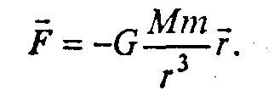(7.20)

Здесь *G =* 6,67∙10-11 м3/кг∙с2) - гравитационная постоянная.

M - масса солнца;

m - масса планеты; (масса Земли *m* = 5,99·1024 кг)

R - расстояние от планеты до солнца.

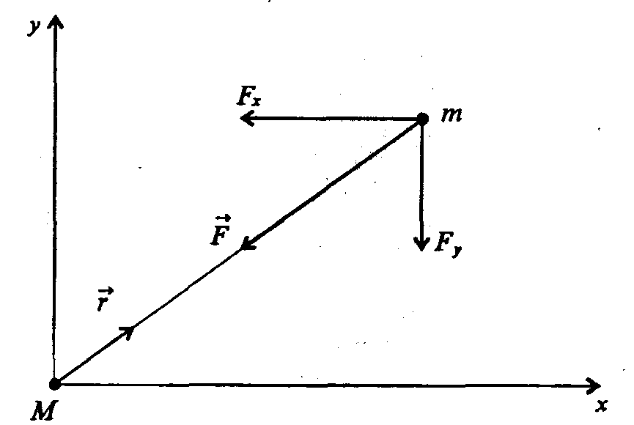

*Рис. 7.14.* Выбор системы координат при решении задачи двух тел

Знак «минус» в формуле (7.20) связан с тем, что гравитационная сила является силой притяжения, т.е. стремится уменьшить расстояние r между телами.

Уравнение, описывающее движение тела *m* в указанной системе координат, имеет вид

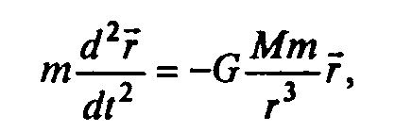

или в проекциях на оси *х, у*

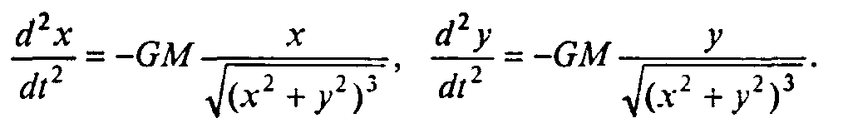(7.21)

Необходимо решить систему из двух диф. уравнений второго порядка. Каждое из уравнений заменим двумя дифференциальными уравнениями первого порядка.

$\frac{dx}{dt}$ = vx, подставляя в первое, получим

$\frac{{dv}_{x}}{dt}$ = -GM $\frac{x}{\sqrt{{(x^{2}+y^{2})}^{3}}}$

Аналогично, делаем подстановку для второго уравнения, получаем систему.

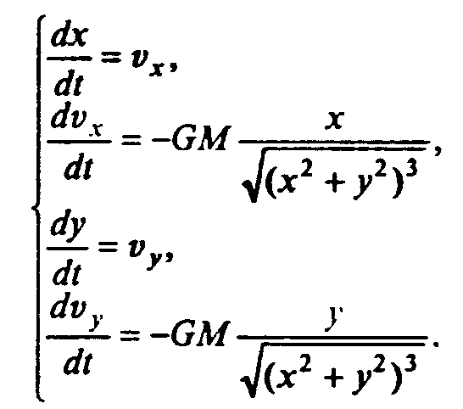(7.23)

В этой задаче особенно неудобно работать с размерными величинами, измеряемыми миллиардами километров, секунд и т.д. В качестве величин для обезразмеривания удобно принять

характерное расстояние от Земли до Солнца *ρ* = 1,496∙1011 м, (астрономическая единица),

период круговой орбиты ,соответствующий этому расстоянию

скорость движения по ней *,* т.е. принять

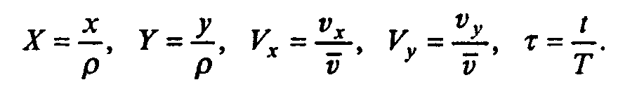

t=τT =τ 2π $\sqrt{\frac{ρ^{3}}{MG}}$ ⇒ dt = 2π $\sqrt{\frac{ρ^{3}}{MG}}$ dτ

x=Xρ ⇒ dx =ρdX

$\frac{dx}{dt}$ = $\frac{ρdX}{2π\sqrt{\frac{ρ^{3}}{MG }d}}$ = $\frac{dX \sqrt{MG}}{2π\sqrt{ρ} dτ}$ = $\frac{1}{2π}$ $\frac{dX}{dτ}$ $\sqrt{\frac{MG}{ρ}}$ = vx (из второго уравнения)

vx = Vx

Vx =  ⇒ = 2πVx

Аналогично выражается dY/dτ

y=Yρ

dvy = dVy = dVy

= = приравниваем к правой части четвертого уравнения

$\frac{MG{dV}_{y}}{2πρ^{2} dτ}$ = $\frac{-GMYρ}{\sqrt{{(X^{2}ρ^{2}+Y^{2}ρ^{2})}^{3}}}$

$\frac{{dV}_{y}}{ dτ}$ = $-2\frac{Yρ^{3}}{\sqrt{{ρ^{6}(X^{2}+Y^{2})}^{3}}}$ = $-2\frac{Y}{\sqrt{{(X^{2}+Y^{2})}^{3}}}$

После обезразмеривания получаем

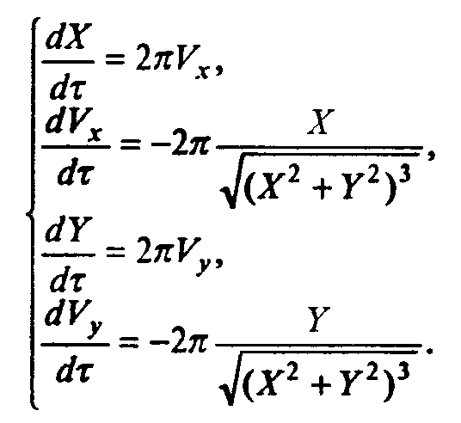(7.24)